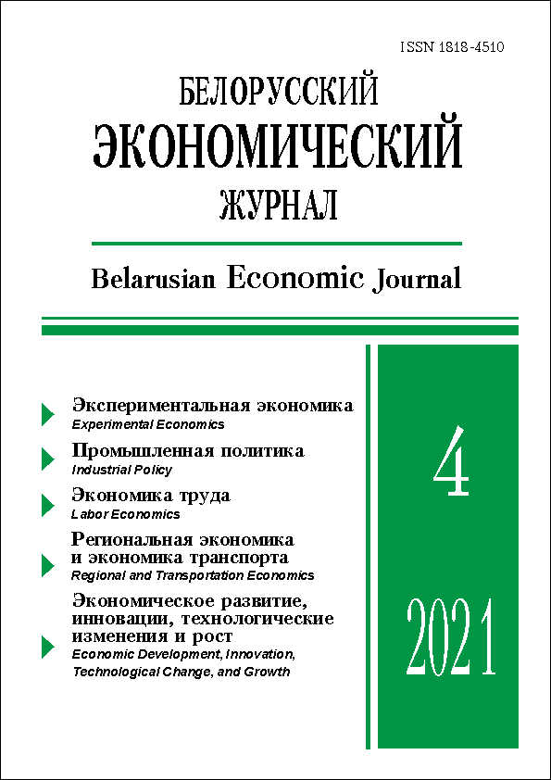 | ISSN 1818-4510  БЕЛОРУССКИЙ  ЭКОНОМИЧЕСКИЙ  ЖУРНАЛ  Ежеквартальный научно-практический журнал  Издается с 1997 г.  № 4 ● 2021
РЕЗЮМЕ
ЧТО И КАК ВЗАИМОСВЯЗАНО В ЭКОНОМИКЕ?
ПОИСК ОТВЕТОВ ЧЕРЕЗ ЕСТЕСТВЕННЫЕ ЭКСПЕРИМЕНТЫ
В.А. Воробьев, А.А. Кравченко, Т.Л. Майборода

Представлен вклад Д. Карда, Д. Ангриста и Г. Имбенса в разработку и применение новых способов выявления причинно-следственных связей в экономической науке. Через проведение естественных экспериментов Кард, в частности, эмпирически выявил и дал численную оценку влиянию уровня минимальной заработной платы и иммиграции на рынок труда, что доказало продуктивность данного подхода. Ангрист и Имбенс подняли использование инструментальных переменных на новый уровень путем оценки локального среднего эффекта воздействия, что позволило преодолеть ряд методологических проблем. Рассмотрены ключевые научные работы лауреатов, особенности методологии и ее критика, внеэкономическое применение экспериментов.
Ключевые слова: естественные эксперименты, исследование с акцентом на дизайн, локальный средний эффект воздействия, инструментальные переменные, рынок труда, минимальная заработная плата, иммиграция, отдача от образования, профсоюзы.
JEL-классификация: B41, C90, I26, J21, J51, J61, J65, R23.
DOI: 10.46782/1818-4510-2021-4-4-26
Материал поступил 16.11.2021 г.

ТРАНСФОРМАЦИЯ ЭНЕРГЕТИЧЕСКОГО КОМПЛЕКСА РЕСПУБЛИКИ БЕЛАРУСЬ: ОТ ЭНЕРГОБЕЗОПАСНОСТИ
К КОНЦЕПЦИИ УСТОЙЧИВОГО РАЗВИТИЯ
Т.Г. Зорина*
Рассмотрены основные направления трансформации энергетического комплекса Беларуси в историческом разрезе. Выделены три основные этапа развития энергетики республики. Охарактеризованы предпосылки каждого этапа, методические подходы к энергетическому планированию, а также тенденции развития Белорусской энергосистемы. Определены направления устойчивого энергетического развития Республики Беларусь на период до 2025 г.
Ключевые слова: энергетический комплекс, Белорусская энергосистема, энергетическое планирование, энергобезопасность, устойчивое энергетическое развитие.
JEL-классификация: F52, L52, L94, Q01.
DOI: 10.46782/1818-4510-2021-4-27-40
Материал поступил 9.11.2021 г.

Потенциал развития компетенций менеджеров в белорусской экономике
Н.В. Маковская*
Представлены результаты научного исследования компетенций менеджеров в национальной экономике Беларуси. Определены критерии и шкала оценки развитости и наличия набора их профессиональных навыков и компетенций. Выявлены тенденции и пороги критичности в развитии профессиональных компетенций в условиях инновационности и цифровизации экономики Беларуси.
Ключевые слова: менеджер, профессиональные компетенции, производительность труда, виды экономической деятельности, рабочее время, рынок труда.
JEL-классификация: J24, J31, J44.
DOI: 10.46782/1818-4510-2021-4-41-54
Материал поступил 25.08.2021 г.
РЕГИОНАЛЬНЫЕ ДИСПРОПОРЦИИ И РИСКИ ПРОСТРАНСТВЕННОГО РАЗВИТИЯ В РЕСПУБЛИКЕ БЕЛАРУСЬ*
Е.А. Рожковская
Рассматриваются основные диспропорции и проблемы пространственного развития белорусской экономики в 2014–2020 гг. Отмечается, что сложившиеся региональные дисбалансы и увеличивающаяся дифференциация между регионами по уровню социально-экономического развития выступают серьезным фактором риска усиления социального неравенства в стране и замедления экономической динамики в кратко- и долгосрочной перспективе. Предложены основные направления совершенствования региональной экономической политики, позволяющие сократить существующие пространственные диспропорции и разрывы в уровне развития регионов Беларуси.
Ключевые слова: белорусская экономика, регионы, региональные диспропорции, валовой региональный продукт, риски пространственного развития, региональная политика.
JEL-классификация: R10, R12, R58, E61.
DOI: 10.46782/1818-4510-2021-4-55-71
Материал поступил 18.11.2021 г.
ОБ ЭКОНОМИЧЕСКОМ ОБОСНОВАНИИ РЕШЕНИЙ, СВЯЗАННЫХ СО СБОРОМ ТВЕРДЫХ КОММУНАЛЬНЫХ ОТХОДОВ
М.П. Цвиль*
Предложены авторские методики расчета экономических показателей, связанных со сбором и вывозом твердых коммунальных отходов. Особенность методик заключается в применении некоторых подходов пространственной экономики для привязки экономических показателей к городскому ландшафту. В частности, рассмотрены возможности использования в расчетах географических координат с целью оптимизации месторасположения объектов, оценки расстояний, скорости движения, затрачиваемого времени в процессе сбора и вывоза коммунальных отходов на полигон. С помощью методик на нескольких примерах установлена стоимость вывоза коммунальных отходов из г. Минска в расчете на одного жителя, определены основные факторы, влияющие на изменение данного показателя.
Ключевые слова: твердые коммунальные отходы, пространственная экономика, нормирование времени.
JEL классификация: Q53, R41, R53.
DOI: 10.46782/1818-4510-2021-4-72-88
Материал поступил 19.11.2021 г.
РЕТРОСПЕКТИВНЫЙ АНАЛИЗ ФОРМ ГОСУДАРСТВЕННОЙ ФИНАНСОВОЙ ПОДДЕРЖКИ ИНВЕСТИЦИОННЫХ ПРОЕКТОВ В ПРОМЫШЛЕННОСТИ РЕСПУБЛИКИ БЕЛАРУСЬ
А.С. Голикова, А.А. Матяс
Представлен ретроспективный анализ форм и критериев государственной финансовой поддержки реализации инвестиционных проектов в промышленности Республики Беларусь на основе использования соответствующих нормативно-правовых актов, фактических данных органов госуправления, банковского сектора и отдельных модернизированных коммерческих организаций, а также выявлены особенности, отдельные тенденции, существующие проблемы, возможные направления и меры по ее постепенной трансформации и рационализации.
Ключевые слова: Республика Беларусь, формы государственной финансовой поддержки, инвестиционные проекты, промышленность.
JEL-классификация: H54, H81.
DOI: 10.46782/1818-4510-2021-4-89-112
Материал поступил 6.12.2021 г.
СРАВНИТЕЛЬНЫЙ СТРУКТУРНО-ОТРАСЛЕВОЙ АНАЛИЗ ОБРАБАТЫВАЮЩИХ ОТРАСЛЕЙ ПРОМЫШЛЕННОСТИ БЕЛАРУСи И РОССИИ*
С.А. Толкачев, Ю.В. Нормова
Рассмотрены основные направления развития промышленной деятельности Республики Беларусь. Изучена динамика объема промышленного производства в разрезе пяти последних лет, произведен детальный анализ направлений развития. Сгруппированы виды деятельности, представленные в республике, по уровню применяемых технологий. В соответствии с данными структуры валовой добавленной стоимости промышленности по уровню технологичности отраслей выполнен анализ состояния видов экономической деятельности в условиях неоднородной технологической структуры. Показано, что степень неоднородности технологической структуры промышленности Беларуси ниже, чем в наиболее промышленно развитых регионах России, что не снимает с повестки дня вопрос сбалансированности промышленной структуры для усиления восприимчивости к инновациям. На основе сопоставления структурно-отраслевого анализа с неуспешными показателями интеграции отраслей обрабатывающей промышленности в глобальные цепочки стоимости сделаны обоснованные предложения о перспективах интеграции промышленности Беларуси и России в средне- и низкотехнологичных отраслях.
Ключевые слова: национальная экономика, промышленная политика, промышленное производство, технологический уклад, экономическая деятельность, глобальные цепочки стоимости.
JEL-классификация: О10, О14, О25.
DOI: 10.46782/1818-4510-2021-4-113-123
Материал поступил 22.11.2021 г.
Формирование экосистемы цифровой экономики: технологический и институциональный аспекты, международный опыт и имплементация
в республике беларусь
И.В. Новикова, В.Б. Криштаносов *
Исследуются проблемы формирования экосистемы для становления и развития цифровой экономики в рамках институционального контекста развития. Цифровизация, являясь по своему характеру эндогенным, технологическим фактором экономического развития, становится важным его институтом в современных условиях. Институционализация цифровой экономики – методологически сложный процесс и требует учета временного фактора и последовательности действий государственного и частного секторов с целью придания непротиворечивого характера и динамики экономическим процессам. Данный подход раскрыт на основе складывающейся практики формирования институтов цифровой экономики в Республике Беларусь и анализа ключевых критериев, необходимых для ее становления и развития.
Ключевые слова: цифровая экономика, институциональная матрица экосистемы цифровой экономики, три уровня развития экосистемы цифровой экономики.
JEL-классификация: O33, O38, F52.
DOI: 10.46782/1818-4510-2021-4-124-137

Материал поступил 6.12.2021 г.
РАЗВИТИЕ МАЛОГО И СРЕДНЕГО ПРЕДПРИНИМАТЕЛЬСТВА В КОНТЕКСТЕ СЕРВИСИЗАЦИИ И ИНТЕЛЛЕКТУАЛИЗАЦИИ ЭКОНОМИКИ БЕЛАРУСИ
Ю.А. Медведева, М.П. Томкович
На основе обзора литературных источников раскрыты вопросы влияния инноваций на малое и среднее предпринимательство (МСП) в современных условиях, в том числе с учетом процессов сервисизации и цифровизации. Проведен анализ развития МСП в Беларуси. Рассмотрен ряд государственных программных документов с позиции развития малого и среднего предпринимательства в данном контексте. Установлено, что они достаточно фрагментарны и ориентированы преимущественно на количественные параметры развития этой сферы экономики. Качественная сторона развития субъектов МСП фактически остается вне фокуса государственного управления, что не позволяет говорить о выраженном векторе государственной политики. Уделено внимание вопросам функционирования системы государственной поддержки МСП. Проанализирован инструментарий развития МСП в Европейском союзе, включая реализацию Новой промышленной стратегии и концепции «двойного перехода», предусматривающих достижение климатической нейтральности и цифровое лидерство.
Ключевые слова: МСП, инновации, сервисизация, интеллектуализация, зарубежный опыт.
JEL-классификация: L26, O14, O30, O38.
DOI: 10.46782/1818-4510-2021-4-138-148
Материал поступил 3.12.2021 г.

